Информация
о проведенных мероприятиях
в ГБУСОН РО «Мартыновский ДИПИ»
за 1 квартал 2020г.

30.12.2019г. прошло новогоднее мероприятие «Новогодняя сказка волшебства!», в котором получатели социальных услуг приняли участия и поздравили друг друга с наступающим Новым годом. Были вручены сладкие подарки от администрации дама-интерната, от Благотворительного Фонда имени святой Анастасии Узорешительницы, сделаны памятные фотографии.
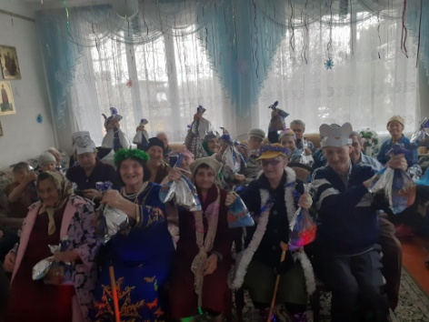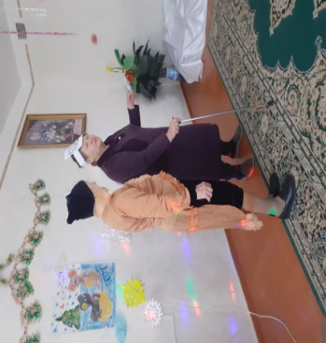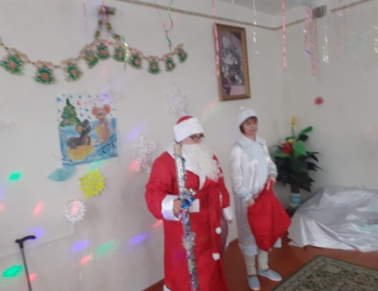

21.02.2020г. в этот день получателей социальных услуг поздравили с наступающим праздником с Днем защитника Отечества «Слава тебе, победитель-солдат!». С праздничным концертом выступил коллектив художественной самодеятельности СДК поселка Крутобережный. Получателям социальных услуг были вручены сувениры, сделаны памятные фотографии.

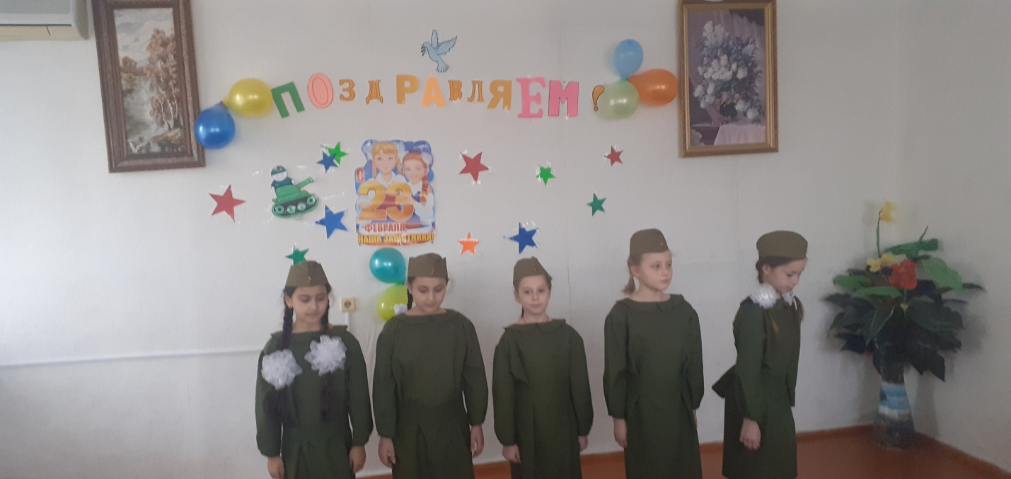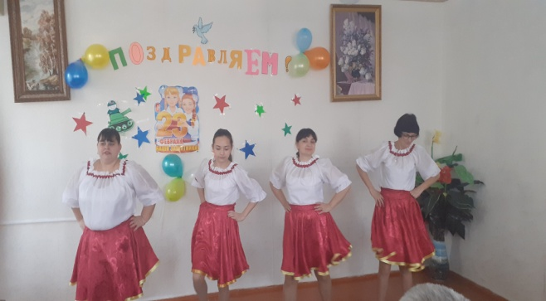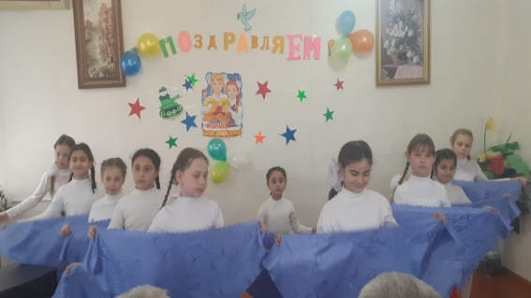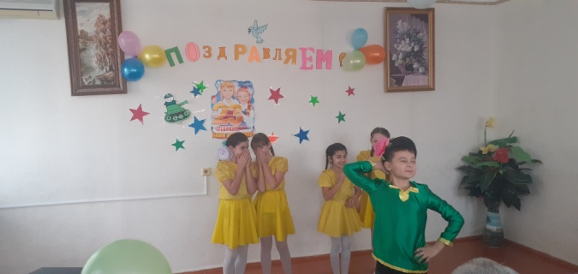

26.02.2020г. прошло масленичное гулянье «Блинное царство», звучали веселые песни, потешки.
Получатели социальных услуг, веселились и угощали друг друга блинами.
Также были сделаны памятные фотографии.

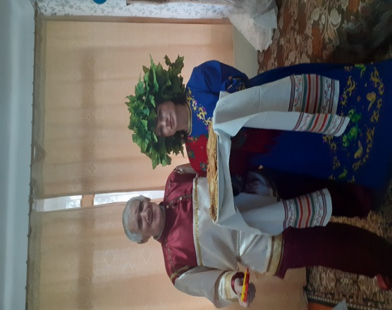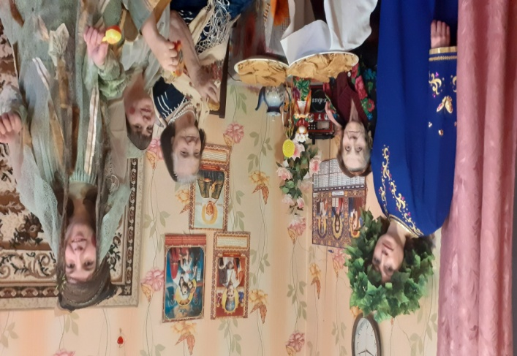
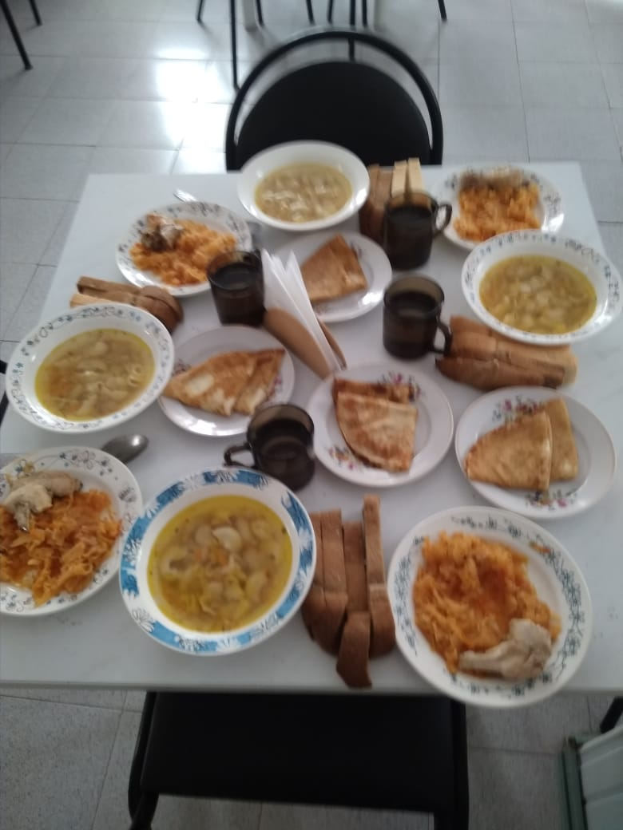
04.03.2020г. праздничное мероприятие «Весны очарованье», прошло в честь праздника 8 марта! В этот день был праздничный концерт для представительниц прекрасного пола, были вручены цветы.
